**Экологический марафон: «Природа – и человек»**

**Цель марафона:** рефлексия сформированных у детей представлений об окружающем мире, представлений об экологических процессах, о собственном организме, органах и системах функционирования.

**План проведения:**

**Предварительная работа**

1. Подбор мероприятий для проведения марафона, самообразование, планирование содержания марафона.
2. Работа с родителями по привлечению к совместной деятельности, разъяснению целей, задач, содержания.
3. Объявление акции добрых дел «Сдай макулатуру – спаси дерево». Сбор макулатуры, соревнования между семьями «Кто больше спасет деревьев»
4. Подготовка и размещение информации, плакатов, рисунков детей о проведении марафона.

МАРАФОН:

1. Утренний прием детей, тематические беседы с детьми, родителями по теме и содержанию марафона. Объявление и приеме макулатуры и соревнования между семьями.
2. Утреннее эко-приветствие в кругу:

«Здравствуй, солнце золотое!

Здравствуй, небо голубое!

Здравствуй, теплый ветерок,

Здравствуй, маленький дубок!

Здравствуй, утро, здравствуй, день,

Нам здороваться не лень!»

Тематическая беседа по содержанию приветствия. Учить проводить параллель между хорошим настроением и самочувствием человека и хорошим состоянием природы.

1. Экологическая игра «Природа и человек». Проводится с детьми старшей и подготовительной группы. Дети делятся на группы, идут в другие группы, проводят с детьми игру.

Материалы: мяч.

Дети рассказывают ребятам из других групп о том, что окружающие нас предметы делятся на сделанные руками человека, или существуют в природе, и человек ими пользуется; например, лес, вода, воздух - существуют в природе, а одежду, транспорт создает человек.

«Что сделано человеком»? задается вопрос и бросается мяч.

«Что создано природой»? задается вопрос и бросается мяч.

Дети ловят мяч и отвечают на вопрос. Кто не может ответить, пропускает свой ход.

1. Образовательная деятельность «Я дышу, а значит я живу» Цель: дать представления о зависимости жизни человека от природы, кислорода и деревьев, их вырабатывающих. Методы педагогической активации детей: Проблемные ситуации, загадки, использование игры, медиапрезентации.
2. Дидактическая игра по валеологии «Строение человека»

Цель игры: учить определять местонахождение частей тела; закрепить названия частей тела человека.

Ход игры:

На картинке изображена фигура человека - даны названия основных частей тела (голова, шея, глаза, ухо, нога, рука, туловище, нос, рот, лоб.) Воспитатель читает название части тела, а дети должны определить местоположение и показать на картинке.

На второй картинке нарисована рука с указанием названий пальцев и нумерацией возле каждого пальца.

Цель: закрепить названия пальцев, закрепить счёт в пределах 5.

По материалам сайта: <http://www.maam.ru/detskijsad/didakticheskaja-igra-po-valeologi-stroenie-cheloveka.html>

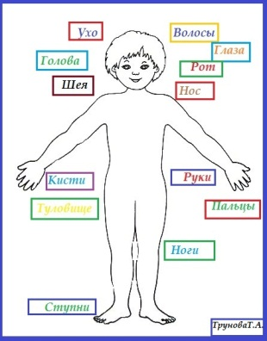 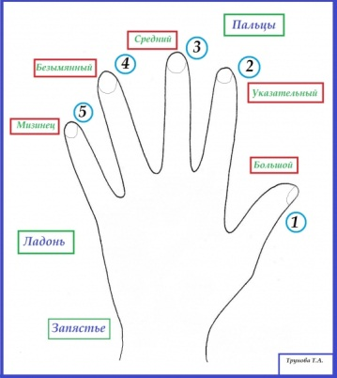

1. Цикл здоровьесберегающих упражнений в течение дня.

**Дыхательная гимнастика**

1. «Часики». Стать прямо, ноги слегка расставить, руки опустить. Размахивая прямыми руками вперед и назад, произносить: «Тик-так». (6 р.)

2. «Дудочка». Сесть на стульчик, кисти рук сжать, как будто в руках дудочка, поднести к губам. Сделать выдох с произношением звука «п-ф-ф-ф-ф». (11 р.)

3. «Петушок». Стать прямо, ноги расставить, руки опустить. Поднять руки в стороны (вдохнуть), а затем со словом «ку-ка-ре-ку» сделать выдох. (4 р.)

4. «Паровозик». Ходить по комнате, делая попеременные движения руками и приговаривая «чух-чух-чух». (20 сек.)

5. «Гуси». Медленно ходить по комнате. На вдох – поднимать руки в стороны, на выдох – опускать вниз с произношением длительного звука «г-у-у-у-у». (1 р.)

6. «Веселый мячик». Стать прямо, ноги расставить. Поднять руки с мячом (диаметром до 10 см) к груди, вдохнуть и бросить мяч от груди вперед со звуком «у-х-х-х» сделать выдох, догнать мяч. (4–5 р.)

**Упражнение для глаз**

1. «Вращение глазами». (Упражнение выполняется стоя или сидя.)

Посмотри одними глазами сперва вверх и задержи взгляд на одну секунду. Теперь смотри вправо. (Воспитатель заставляет детей глазами следить за движением игрушки.) Затем вниз (1 сек.), а потом влево (1 сек.).

2. «Жмурки». И. п. то же. Закрой глаза. Посильнее зажмурь их. Теперь открой глаза пошире. (5–8 р.)

3. «Моргание». И. п. то же. Моргай глазами несколько секунд.

4. «Темнота». И. п. то же. Ладони лежат на веках закрытых глаз. Полюбуйся темнотой, дай своим глазам отдохнуть от света.

5. «Массаж век». И. п. то же. Глаза закрыты. Кончиками пальцев слегка погладь прикрытые веки.

По материалам сайта:<https://nsportal.ru/sites/default/files/2014/02/10/stroenie_tela_cheloveka_1.pptx>

1. Экологическая экскурсия. Экскурсия к водоему: рассмотреть водоем, состояние воды, почему вода грязная, как это мешает жителям водоема. По итогам экскурсии – рисование.
2. Опытно-экспериментальная деятельность. Опыты по исследованию воды (как можно сделать грязной, чистой) и закрепление значений чистых природных ресурсов для человека, его органов (презентация).
3. Эко-патруль. Рейд в младшую группу к комнатным растениям (полив, протирание листьев, устранение сухих листьев)
4. «Делай как я» Дыхательная гимнастика для родителей. Мастер класс для родителей по проведению дыхательной гимнастики с детьми.
5. Чтение художественной литературы.
6. Подведение итогов марафона в общем кругу: результаты сбора макулатуры, подведение общих итогов проекта.

Муниципальное казенное дошкольное образовательное учреждение «Детский сад «Колокольчик», г. Медынь Медынского района Калужской области



**Группа «Звонкие колокольчики»**

**Экологический марафон: «Природа – и человек»**